Descubre 1, Lección 1
I can …
Solve basic math problems in the target language
Count and ID numbers 0 - 30
Ask and answer about the time and/ or day
Ask and answer questions about how someone is feeling
Ask and answer questions about where a person is from
Culture
Compare and contrast the Plaza Principal
ID the gender of a noun with articles
Have a basic conversation with people I just met
Culture
How people in other countries greet each other
Identify letters of the Spanish alphabet and spell words out loud
Ask and tell time in the target language
Recognize and use polite expressions
Understand how introduce and ID people and objects
Introduce myself and others
Greet friends and new acquaintances

Descubre 1, Lección 1 : Vocabulario (página 38)
Saludos
Hola |  | Buenos días
Buenas tardes |  | Buenas noches
Despedidas
Adiós |  | Nos vemos
Hasta luego |  | Hasta la vista
Hasta pronto |  | Hasta mañana
Saludos a … |  | Chau
¿Cómo está?
¿Cómo está usted? |  | ¿Cómo estás (tú)?
¿Qué hay de nuevo? |  | ¿Qué pasa?
¿Qué tal? |  | (Muy) bien, gracias.
Nada |  | No muy bien.
Regular |  | Así, así.
Expresiones de cortesía
Con permiso |  | De nada
Lo siento |  | (Muchas) gracias
No hay de qué |  | Perdón
Por favor
Títulos
Señor (Sr.)/ don |  | Señora (Sra.)/ doña
Señorita (Srta.)
Presentaciones
¿Cómo se llama usted? |  | ¿Cómo te llamas?
Me llamo… |  | ¿Y usted?
¿Y tú? |  | Mucho gusto.
El gusto es mío. |  | Encantado/Encantada
El gusto es mío |  | Igualmente
Éste es …  Ésta es … |  | Le presento a …
Te presento a … |  | El nombre
¿De dónde es?
¿De dónde es usted? |  | ¿De dónde eres (tú)?
Soy de …
Palabras adicionales
Cuánto(s)  Cuánta(s) |  | De quién  De quiénes
Hay |  | No hay
Sustantivos
El autobús |  | La capital
El chico |  | La chica
La computadora |  | La comunidad
El conductor  La conductora |  | La conversación
La cosa |  | El cuaderno
El día |  | El diccionario
La escuela |  | El estudiante  La estudiante
La foto(grafía) |  | El hombre
El joven  La joven |  | El lápiz
La lección |  | La maleta
La mano |  | El mapa
La mujer |  | La nacionalidad
El número |  | El país
La palabra |  | El pasajero  La pasajera
El problema |  | El profesor  La profesora
El maestro  La maestra |  | El programa
El turista  La turista |  | El video

Contextos (página 3)
- Escuchar Listen to each question or statement. Write what you hear, then chose the correct response.
- __________________________________________________
A. Muy bien, gracias. B. Me llamo Graciela.
- __________________________________________________
A. Lo siento. B. Mucho gusto.
- __________________________________________________
- Soy de Puerto Rico. B. No muy bien.
- __________________________________________________
A. No hay de qué. B. Regular.
- __________________________________________________
A. Mucho gusto. B. Hasta pronto.
- __________________________________________________
A. Nada. B. Igualmente.
- __________________________________________________
A. Me llamo Guillermo Montero. B. Muy bien, gracias.
- __________________________________________________
A. Buenas tardes. ¿Cómo estás? B. El gusto es mío.
- __________________________________________________
A. Saludos a la Sra. Ramírez. B. Encantada.
- __________________________________________________
A. Adiós. B. Regular.

- Identificar You will hear a series of expressions. Identify the expression that does NOT belong. Write what you hear.
- A. _______________ B. ________________ C. _______________ D. _____________
- A. _______________ B. ________________ C. _______________ D. _____________
- A. _______________ B. ________________ C. _______________ D. _____________
- A. _______________ B. ________________ C. _______________ D. _____________
- Escoger For each expression, write another word or phrase that expresses a similar idea.
- __________________________ 4) ___________________________
- __________________________ 5) ___________________________
- __________________________ 6) ___________________________
- Ordenar Work with a partner to put the conversation from your textbook in order. Then act it out.
- Carlos : _____________________________________________
- Rosabel : _____________________________________________
- Carlos : _____________________________________________
- Rosabel : _____________________________________________
- Carlos : _____________________________________________
- Rosabel : _____________________________________________
Cultura (página 9) Saludos y besos en los países hispanos.
- How do you greet your friends and family?

- What is the significance of “dos besos” in English and what is it? How does is compare to an “air kiss”?

- Which cheek do people kiss first when giving “dos besos”?
Sopa de letras
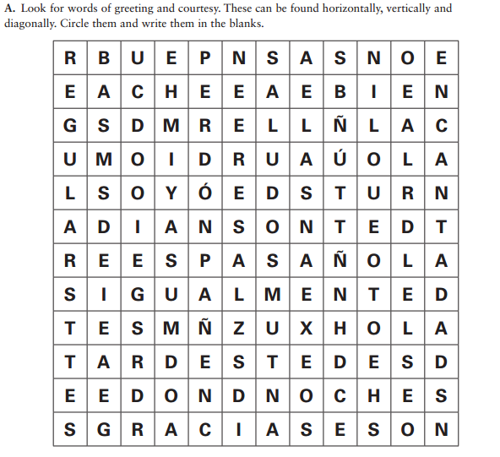

- ________________
- ________________
- ________________
- ________________
- ________________
- ________________
- ________________
- ________________
- ________________
- ________________
- ________________
- ________________

Esctructura 1.1 Nouns and articles (página 12)
- What is a noun?
- How do we say “noun” in Spanish?
- In Spanish nouns have ____________________________. They are either _____________________________ or ________________________.
How to identify nouns
Masculine Nouns | Feminine Nouns
Typically end in ______________  El chico : the boy  El diario : the notebook  ______________  El profesor : the teacher  ______________  El problema : the problema  ______________  El autobús : the bus  You can easily identify these with the definite article  _______________ : THE  ________________ : THE (plural) | Typically end in ______________  La chica : the girl  El diario : the notebook  ______________  La profesora : the teacher  ______________  La lección : the lesson  ______________  La nacionalidad : the nationality  You can easily identify these with the definite article  _______________ : THE  _________________ : THE (plural)

How to make nouns plural
- If the noun ends in a _________________________ simply add ___________
El chico ___________ ___________________
The boy The boys
La profesora ___________ ____________________
The teacher The teachers (all females)
- If the noun ends in a ______________________ add ________________
El país _________ _______________________
The country The countries
La nacionalidad _________ _______________________
The nacionality The nationalities
- Sometimes we may need to change consonants or get rid of accent marks.
El lápiz _________ _______________________
The pencil The pencils
La lección _________ _______________________
The lesson The lessons
El autobús _________ _______________________
The bus The buses
- If you are referencing a group of people, use the _____________________ plural form of the word even if girls are included in the group.
- If it is a group of _________________________ girls then you may use the _________________________ plural form of the noun.
Definite Versus Indefinite Articles
 | Singular | Plural |  | Singular | Plural
Masculine | El libro  _____ book | Los libros  _____ books |  | Un libro  ____ book | Unos libros  ____ books
Feminine | La lámpara  _____ lamp | Las lámparas  _____ lamps |  | Una lámpara  ____ lamp | Unas lámparas  _____ lamps
- ¡Inténtalo! Provide a definite article for each noun in the first column and an indefinite article for each noun in the second column.
- ___________ chica 1) __________ autobús
A
Some
- ___________ chico 2) __________ escuelas
The
- ___________ maleta 3) __________ computadora
- ___________ cuadernos 4) __________ hombres
- ¿Singular o plural? If the word in the textbook is singular, make it plural. If it is plural, make it singular.

- ________________________
- ________________________
- ________________________
- ________________________
- ________________________
- ________________________
- ________________________
- ________________________
- ________________________
- ________________________
- ________________________
- ________________________
- ________________________
- ________________________
- ________________________
- ________________________

- Identificar For each of the drawings on page 15, provide the noun and the corresponding definite and indefinite articles.
Definite Article Indefinite Article
- ________________________ ________________________
- ________________________ ________________________
- ________________________ ________________________
- ________________________ ________________________
- ________________________ ________________________
- ________________________ ________________________
- ________________________ ________________________
- ________________________ ________________________
- Correcto o incorrecto Make a check mark if the indefinite article and the noun match. If not, write the correct indefinite article. 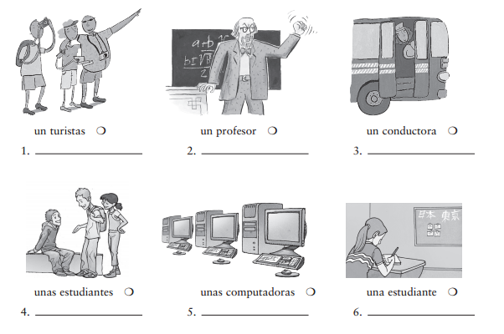
- Encuesta Walk around the room and ask classmates to help you classify these nouns. Provide both the definite and indefinite articles and note the name of the classmate who helped you. We will go over the results as a class.
 | Masculine /  Feminine | Singular /  Plural | Indefinite and Definite | Name
- Mujeres
- Videos
- Persona
- Mapas
- Señora
- Mujeres
- Turista
- Programas
- País
- Comunidad
- Problema
- Hombres
- Chicos
- Nacionalidades
- Conversación
- Joven
- Números
- Día
- Cosas
- Palabra

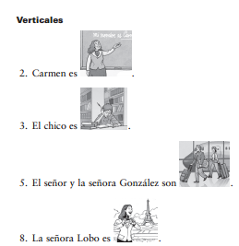
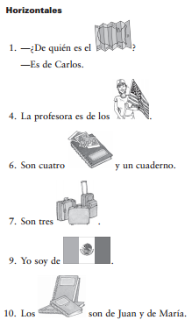
- Crucigrama

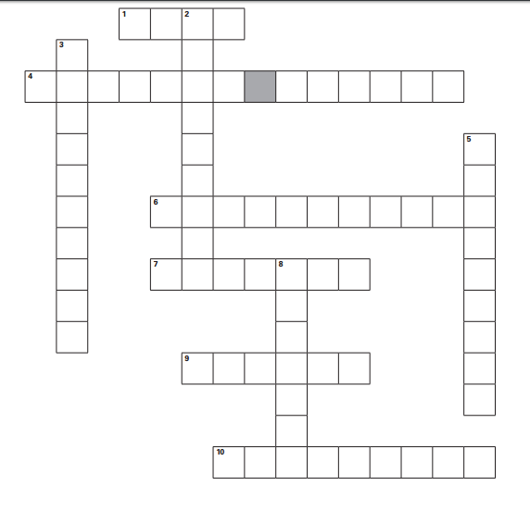

Numbers 0 – 30 (página 16)
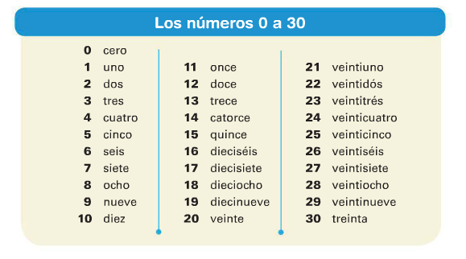
- Contar Following the pattern, write the missing numbers in Spanish.
- Uno, tres, cinco, ________________________ , _________________________
- Ocho, ___________________ , doce , ___________________ , ____________________
- Veintiocho , ___________________ , veintidos , ___________________ , _____________________
- Tres , _______________________ , doce , _______________________
- Cinco, ____________________ , tres , _____________________ , uno, ______________
- Resolver Solve these math problems and write out the number in Spanish.
Modelo : cinco más tres son ocho
5 + 3 = 8
Más : +
Menos : -
Son : =
Es (only when answer is 1) : =
- Dos más quince son _________________________________
- Veinte menos uno son _________________________________
- Cinco más siete son _________________________________
- Dieciocho más doce son _________________________________
- Tres más veintidós son _________________________________
- Seis menos tres son _________________________________
- Once más doce son _________________________________
- Siete menos dos son _________________________________
- Ocho más cinco son _________________________________
- Veintitrés menos catorce son _________________________________
“Hay” isn’t just for Horses
- In Spanish “hay” is used to express the quantity of something
Hay treinta estudiantes en la clase. There are 30 students in the class.
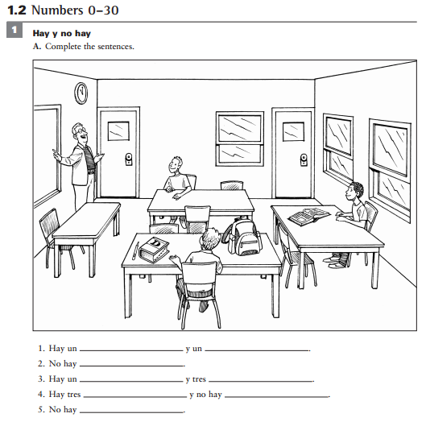
Hay un lápiz. There is 1 pencil.

Esctructura 1.3 : Personal Pronouns and SER (página 19)
Pronouns are used to take the __________________________ of a noun.
For example, instead of saying “Bob” we can say “he.”
In Spanish, these can also be used as the subject (the noun that changes the conjugation of the verb) of a sentence.
Singular Subjects Plural Subjects
Paste Flip Chart Here
2nd Person
Talking TO someone
3rd Person
Talking about others
1st Person
Talking about yourself
Here is a video to help.

SER is a ___________________ verb used when describing the ____________________ , ______________________ , _____________________ , and ______________________ of a noun.

Yo ____________ : I _____________ | Nosotros _____________ : We __________  Nosotras
Tú _______________ : You ____________ | Vosotros _____________ : Ya´ll __________  Vosotras
Él He ____________  Ella ____________ : She ____________  Usted You (formal) _______ | Ellos They _________  Ellas _____________ : The __________  Ustedes You all (f-pl) _______

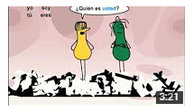
To say “Not” put the verb ______________ in front of the verb.
Ejemplo: Sra. Stewart es rubia. : Sra. Stewart is blond.
Ella no es morena. : She is not a brunette.
Características / ID  La clase de español es fácil.  Spanish class is easy.  Yo soy alto.  I am tall.  Es una mapa de México.  It is a map of Mexico. | Nationality  ¿Cuál es la nacionalidad de Juan?  What is Juan´s nationality.  Juan es argentino.  Juan is argentenian.
Profession  Ustedes son estudiantes.  You all are students.  Sra. Garcia es profesora.  Sra. Garcia is a teacher. | Possession  ¿De quién es este libro?  Who´s book is this?  El libro es de Pilar.  The book is Pilar´s.

- Elegir Choose the subject pronoun that can substitute for the underlined word(s)
- Las chicas son de España.
  - Ellas b. Ellos c. Nosotros
- La computadora es de Andrea.
What is the abbreviation of Estados Unidos in Spanish?
____________
  - Ellas b. Ella c. Él
- Pablo y Berta son profesores.
  - Él b. Ellos c. Ellas
- El conductor es de los Estados Unidos.
  - Yo b. Tú c. Él
- Mónica, ¿de dónde eres?
  - Tú b. Ella c. Él
- ¿Quién es el señor Arango?
  - Nosotros b. Ellos c. Él
- Los mapas son de las chicas.
  - Nosotras b. Ellas C. Ellos
- La turista es estudiante.
  - Yo b. Él c. Ella
- Diego y yo somos hombres.
  - Ellos b. Nosotros c. Nosotras
- El autobús es de Daniel.
  - Ellas b. Él c. Ellos
- Las mujeres son jóvenes.
  - Yo b. Ellos c. Ellas
- Laura, Camila y yo somos unas chicas de Ecuador.
  - Nosotros b. Nosotras C. Ellas
- ¡Inténtalo! (pg. 21) Proved the correct subject pronouns and the present forms of SER. Follow the model.
- Gabriel __él __es __
- Juan y yo __________ __________________
- Óscar y Flora __________ __________________
- Adriana __________ __________________
- Las turistas __________ __________________
- El chico __________ __________________
- Los conductores __________ __________________
- Los señores Ruiz __________ __________________
Estructura 1.4 : Telling Time (página 24)
Es la una… ___________________
¿Qué hora es?
_____________ Son las … ___________________

- If there are minutes after the hour we would simply continue on with…
  - y minutes ____________________________
  - y cuarto ____________________________
¿A qué hora es…?
_______________
A la una…
_______________
A las ___...
_______________
  - y media ____________________________
- To express a time from half an hour in Spanish, we would _______________________ the minutes from the ___________________ hour.
  - To do this we use the phrase “______________________” followed by the minutes that will take us to the hour.
  - This is comparable to our “Its 15 minutes till 4.”
    - Ejemplo:
3:50 Son las cuatro menos diez.
_________ - ___________ = _________________
12:45 Es la una menos cuarto (or quince)
_________ - ___________ = _________________
- Additional phrases are…

Es el mediodía. _______________________ De la tarde _______________________
Es la medianoche. _______________________ De la noche _______________________
En punto _______________________
De la mañana _______________________
Práctica I Practice telling time by completing these sentences.
- (1:00 am) Es la ____________________ de la _____________________.
- (2:50 am) Son las tres ________________________ diez de la mañana.
- (4:15 pm) Son las ________________________ y _____________________ de la tarde.
- (9: 30 am) Son las nueve ___________ _________________________ de la mañana.
- (12:50 pm) ____________________ menos ______________________ de la tarde.
- (1:25 am) Es la una y _________________________ de la _____________________.
- (12:00 am) Es el ___________________________________.
- (6: 40 pm) __________________ las siete menos ______________________ de la tarde.
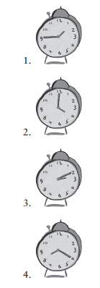
Práctica II Match the following times with the most appropriate clock.
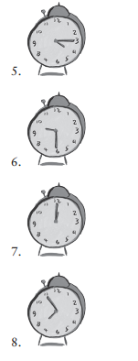
- Son las nueve y media de la mañana.
- Son las dos y diez de la tarde.
- Es la una y cuarenta y cinco de la tarde.
- Es mediodía.
- Son las cuatro en punto de la mañana.
- Son las siete y cincuenta y cinco de la noche.
- Son las ocho y veinte de la mañana.
- Son la cuatro y cuarto de la tarde.

Práctica III Abre el texto a página 26 y haz actividad 1. Escribe las repuestas abajo con la hora.

- _______ ______ : ___________
- _______ ______ : ___________
- _______ ______ : ___________
- _______ ______ : ___________
- _______ ______ : ___________
- _______ ______ : ___________

Práctica IV Continua a actividad 2. Escribe las repuestas abajo con la hora.
- ____________________________________________________________ ______: ________
- ____________________________________________________________ ______: ________
- ____________________________________________________________ ______: ________
- ____________________________________________________________ ______: ________
- ____________________________________________________________ ______: ________
- ____________________________________________________________ ______: ________
- ____________________________________________________________ ______: ________
- ____________________________________________________________ ______: ________
- ____________________________________________________________ ______: ________
- ____________________________________________________________ ______: ________
Práctica V (Audio from Lección 1, Estructura 4: La hora) Look at the clock and listen to the statement. Indicate whether the statement is Cierto or Falso.
- 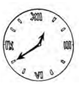 | Cierto  Falso | 4) 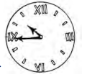 | Cierto  Falso
- 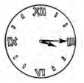 | Cierto  Falso | 5) 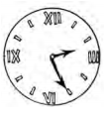 | Cierto  Falso
- 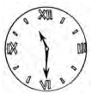 | Cierto  Falso | 6) 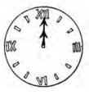 | Cierto  Falso

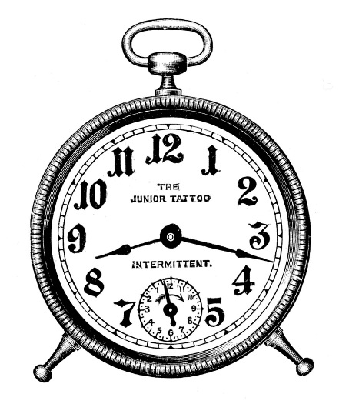
Práctica VI (Audio from Lección 1, Estructura 4: ¿A qué hora?) You are trying to plan your class Schedule. Listen to your counselor for what time these classes meet and write the answer.
- La clase de biología : ______________________
- La clase de arte : ______________________
- La clase de matemáticas : ______________________
- La clase de literatura : ______________________
- La clase de historia : ______________________
- La clase de sociología : ______________________

